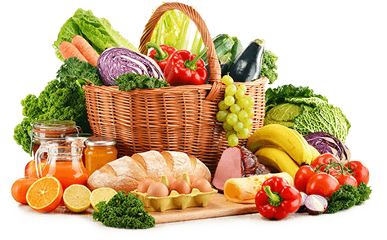

JEDILNIK (26. 1. ─ 30. 1. 2026)
 | MALICA | KOSILO | POPOLDANSKA MALICA
PONEDELJEK | polnozrnati kruh¹, maslo⁷, med, kivi, šipkov čaj | goveja juha^{1,3,9}, piščančji trakci v omaki^{1,3}, široki rezanci¹, zeljnata solata, sadni napitek | polbeli kruh¹, kivi, voda
TOREK | koruzni kosmiči¹, polnomastno mleko⁷, banana | ješprenj s klobaso, puding | polnozrnati kruh¹, jabolko, voda
SREDA | polbeli kruh¹, zelenjavno mesni namaz, sveža paprika, čaj, jabolko | brokolijeva juha¹, ocvrt oslič^{1,3}, krompir v kosih, zelena solata, voda | polbeli kruh¹, sadni jogurt⁷, voda
ČETRTEK | pirina žemlja¹, bio sadni jogurt marelica, jabolko, planinski čaj | cvetačna juha¹, zelenjavni polpeti^{1,3}, pire krompir⁷, špinača⁷, voda | polnozrnati kruh¹, jabolko, voda
PETEK | osje gnezdo^{1,8c}, kakav⁷, jabolko, planinski čaj | goveja juha^{1,3,9}, džuveč riž, pleskavica, rdeča pesa, sadni napitek | črni kruh¹, topljen sirček⁷, voda

Alergeni: 1: gluten (pšenica, pira, rž, ječmen, oves, kamut), 2: raki, 3: jajca, 4: ribe, 5: arašidi, 6: soja, 7: laktoza (mleko in mlečni izdelki), 8: oreški (8a: mandlji, 8b: lešniki, 8c: orehi, 8d: indijski orehi, 8e: brazilski oreščki, 8f: pistacija, 8g: makadamija), 9: listna zelena, 10: gorčično seme, 11: sezam, 12: žveplov dioksid in sulfiti, 13: volčji bob, 14: mehkužci Dietni obroki, ki jih pripravljamo po navodilu pediatra, lahko vsebujejo navedene alergene v sledovih.
DOBER TEK!
Kuhinja si pridružuje pravico do spremembe jedilnika.
V sodelovanju pripravila: Robert Troha, vodja kuhinje in Jerca Bogataj, organizatorka prehrane

